上海电力学院
高级语言程序设计（JAVA）
课程设计



题 目: 计算数学表达式的程序
学 号： 姓 名：
院 系： 计算机与信息工程学院
专业年级： 软件工程2011级

2012 年7 月 6 日

目录
第一章 系统需求与分析 2
1.1 系统设计目的 2
1.2 系统设计意义 2
1.3 系统设计功能 2
第二章 系统设计 5
2.1 GUI界面设计 5
2.2 运算核心功能设计 7
2.3 GUI与核心API适配设计 8
第三章 系统关键模块技术实现 9
3.1 得到数学表达式后的处理函数 9
3.2 处理函数运算的计算函数的关键代码 10
第四章 系统测试与部署 11
4.1 GUI方面数据测试 11
4.2 核心方面数据测试 12
第五章 系统开发总结与心得体会 15
5.1 GUI开发总结与心得体会 15
5.2 核心计算代码开发总结与心得体会 16
5.3 GUI与核心计算代码分离开发总结与心得体会 16
参考文献 16

系统需求与分析

1.1 系统设计目的

计算机刚发明的时候，其主要目的，顾名思义——用于计算的机器。
计算机发展至今，其功能有了日新月异的发展，但是，其所有的功能都依赖于其强大的计算能力。
现在各平台上计算器软件可以说是数不胜数，但是，我们发现，很少有可以输入数学公式直接计算的。于是，我们开始有意向开发这样一款软件。
以往的计算器总是从机器的角度计算，让人适应机器。本系统的主要目标即为：按照人类书写习惯计算。
其可以实现直接输入一串算式，然后直接得出结果。

1.2 系统设计意义

这是我们学习了一年Java语言之后，第一次独立开发应用。这套系统的开发成功，标志着我们对Java语言的基本掌握，对语言有了一定的运用能力。在开发过程中遇到的问题，在解决的过程中，很好的锻炼了我们的思维和差错能力。
这套系统的开发，思想上的最大进步是：该程序在平台的允许下，完全按照人类习惯，不再要求人类适应机器，关于这一点，后面将会详细表述。

1.3 系统设计功能

1.3.1屏幕按钮计算

计算器窗口下方有5×6的按钮，计算的时候可以直接通过按钮输入算式进行计算。

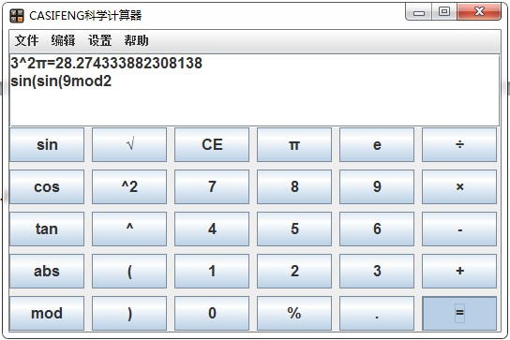
图1-1屏幕按钮计算演示

1.3.2 键盘输入计算

计算器同样可以由用户自行输入算式计算，需注意：

乘除运算符号（×、÷）对映键盘上的 / 和 * ，在键盘的主键盘区和小键盘区输入皆可，程序会自动识别为×或÷显示在计算窗口中。

1.3.3 计算功能

本计算器可进行以下计算：
  - 四则运算 如：（34+67）×50%÷3.8π
  - 乘方，开方运算 如：3^（2+5）、2√2
  - 三角函数计算 如：cos(sin(5π+6)) （包括角度制和弧度制）
  - 绝对值与求余计算 如：abs(7e-7^2) 、 17mod5

1.3.4 自然语言输入

本节举例说明自然语言输入
- 在数字和（）之间可以省略乘号；
- 在数字和π、e之间可以省略乘号；
- 数字位于sin、cos、tan之前可以省略乘号；
乘除号一律用标准的×、÷表示，为方便键盘输入，在键盘的主键盘区和小键盘区输入皆可，程序会自动识别为×或÷显示在计算窗口中；
- √使用和自然情况完全相同；
- 输入π、PI、pi、e皆可参加运算，系统自动识别。

1.3.5 系统特色功能
- 在设置中可以转换三角函数的角度制和弧度制，并且在下一次打开的时候会记忆上一次选择的模式；
- 算式输入完成后，按下回车或者点击“=”按钮，系统会自动填充缺少的右括号“）”；
- 保存的打开系统，可以快速保存当前的计算结果，以便在下一次使用时调用。
- 可以方便的转换三角函数的弧度制以及角度制，并且可以在再次打开时恢复到上次的选择。

第二章 系统设计

2.1 GUI界面设计
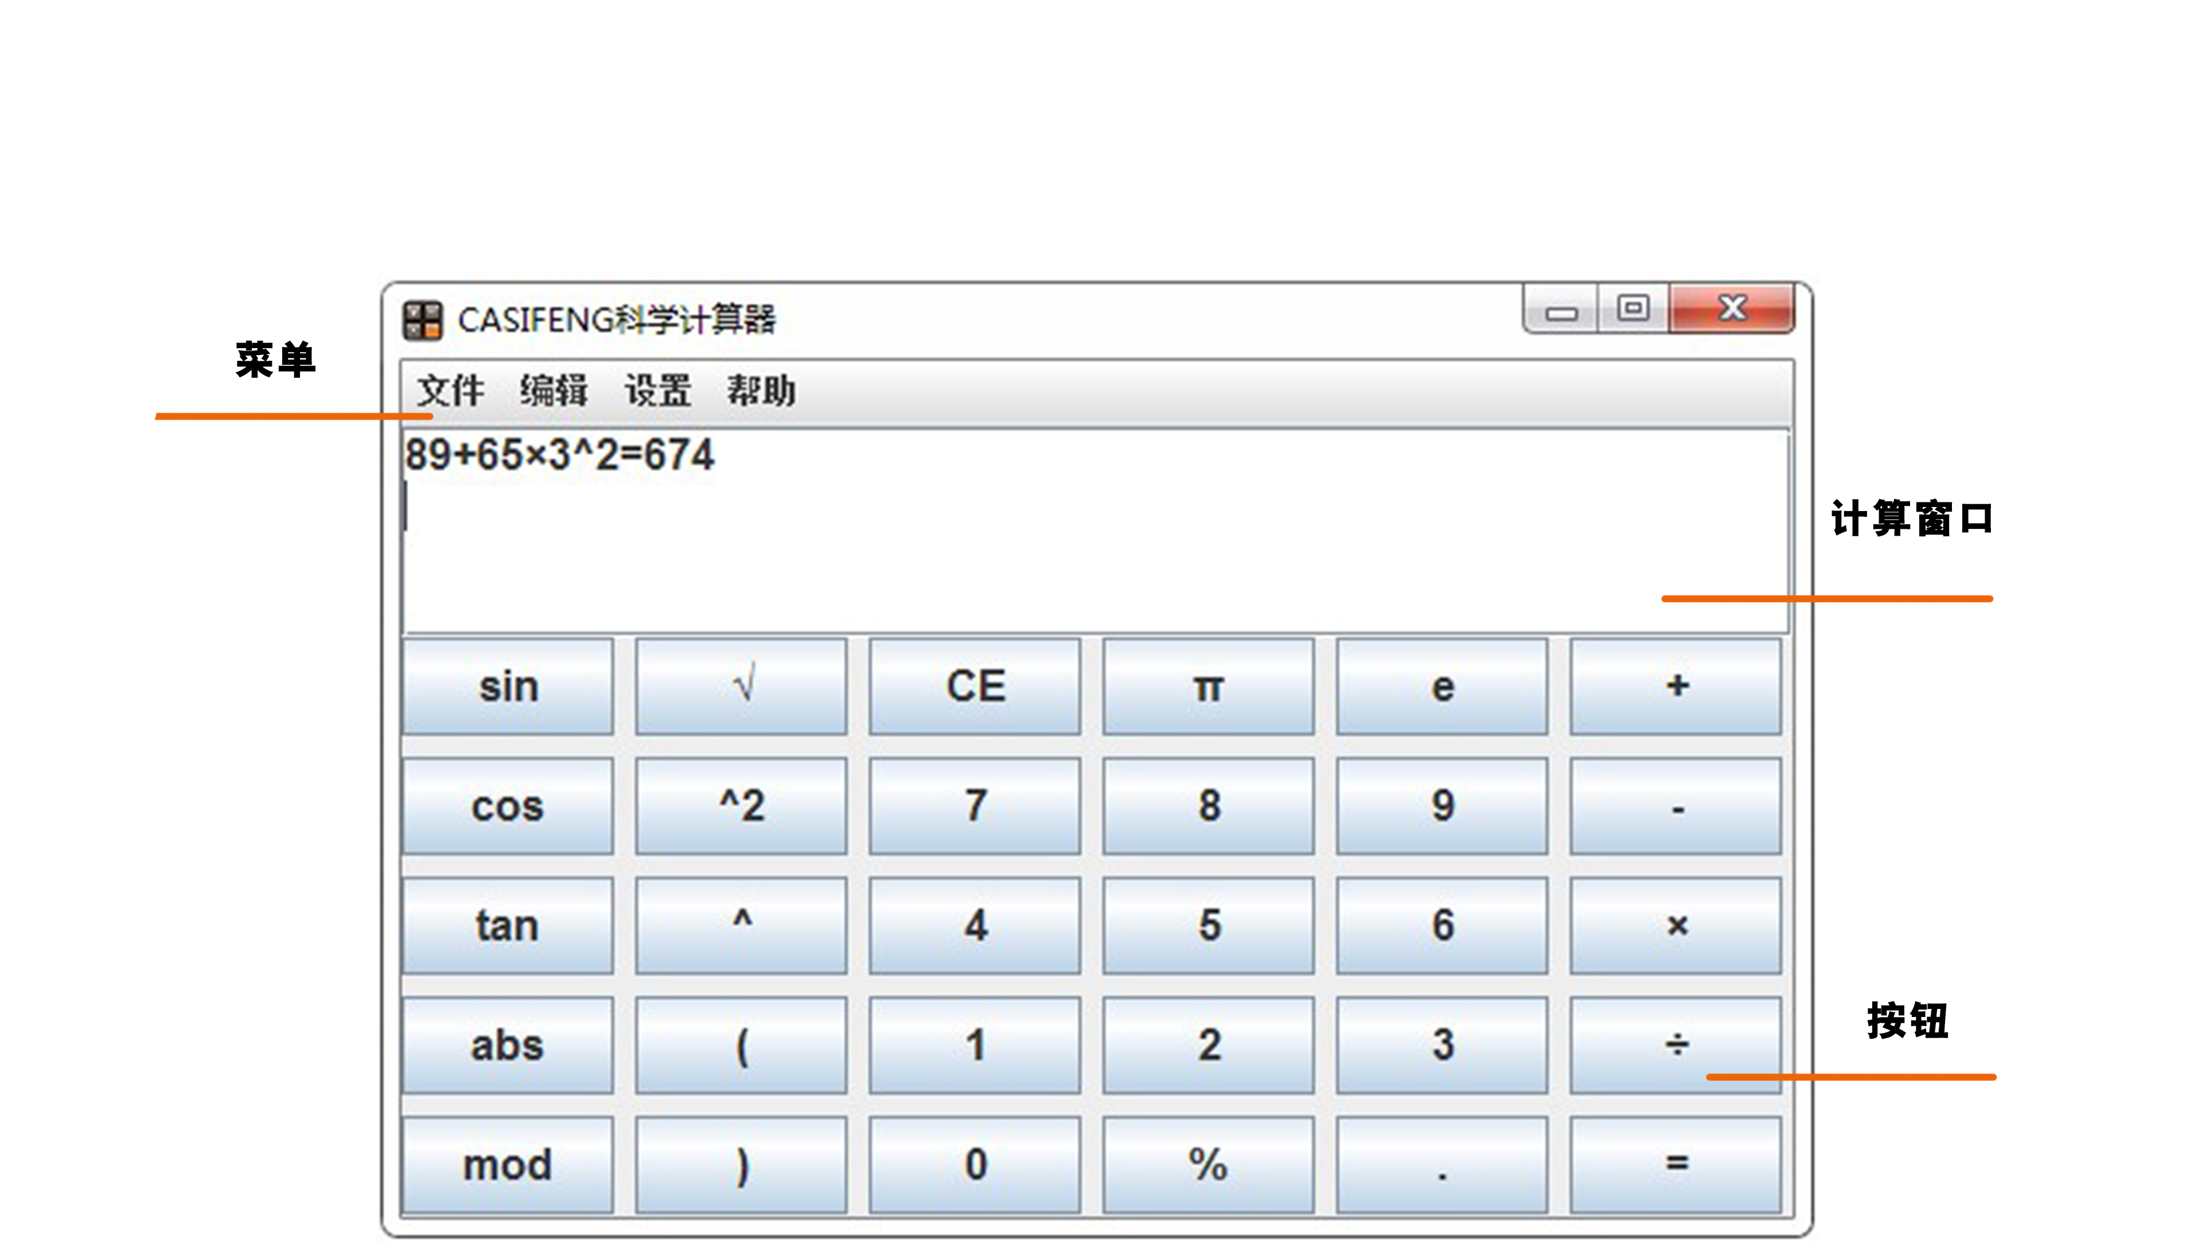
2.1.1 GUI界面结构

图2-1软件界面UI界面

软件借鉴了Windows自带计算器的界面，以简洁大方清晰为主要设计思路。

2.1.1 GUI菜单设计

在JMenuBar上放置了menufile, menuedit, menuhelp, menuset四个菜单按钮，菜单中分别有如下按钮：

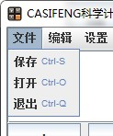
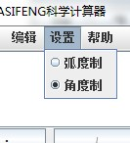
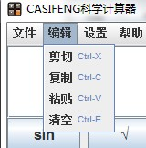
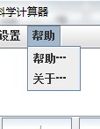

图2-2 软件菜单设置
2.1.2 GUI计算窗口设计
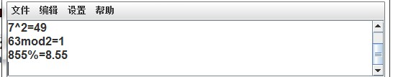

图2-3 计算窗口设置

计算窗口使用了一个4行的JTextArea，加入了滚动条，可以记录历史计算数据，输入数据和显示结果位于同一界面，如果算式过长，可以自动换行
JTextArea位于BorderLayout的NORTH。

2.1.3 GUI按钮设计

刚开始的时候使用FlowLayout设计按钮，但是无法保持顺序和美观度，后改用GridLayout，自动表格排版，简单美观。
设计按钮顺序的时候参考了Windows计算器的布局，根据自己的习惯安排，现在一个Excel文件中规划，如下：
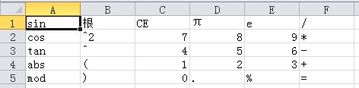

图2-4 计算按钮原始设计

然后根据原始设计，安排按钮布局，add按钮。如下：
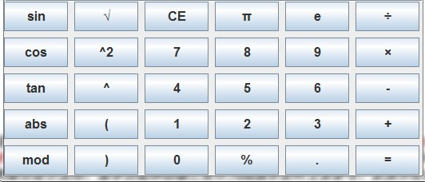

图2-5 计算按钮设计

开始尝试按+-×÷顺序拜访，后来注意到因为+用的最多，所以大多数设备（计算器、小键盘）顺序皆为÷×-+。于是加以修改。

2.2 运算核心功能设计
2.2.1设计计算数学表达式的基本过程
以流程图表示：
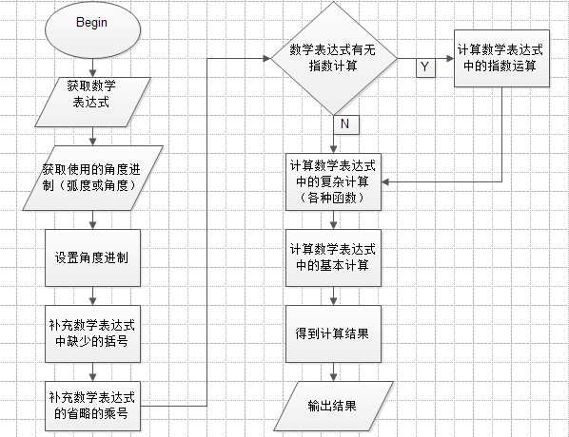
图2-6 计算过程流程图

2.2.2计算数学表达式的功能要求：

1)由用户输入一个简单的四则运算表达式，求出其计算结果后显示。
如计算表达式：23+56/(102-100)*((36-24)/(8-6))
2)允许在表达式中出现常用的数学函数，如绝对值、取整、三角函数、倒数、平
方根、平方、立方等。
3)尽量使用图形界面实现，要符合日常软件使用规范来设计菜单和界面。
4)如果无法实现图形界面，则在命令行方式下也需要提供菜单，方便用户操作。

2.2.3核心实现功能：

- 找到数学表达式中的符号，然后找到符号前后的数字进行计算
- 找到数学表达式中的函数，如果是单目运算找到后面的数字计算，如果是双目的计算找到前后数值进行计算

2.2.4 附加功能：

- 如果数学表达式中遗漏括号，补充在最后
- 符合一般数学书写，即在一些函数 如sin，cos等以及π，e，括号之前可以省略乘号
3）计算三角函数时可以转换弧度制和角度制

2.3 GUI与核心API适配设计
本程序GUI与核心功能由两人分别完成，在GUI中输入输出，核心提供API以完成计算。
核心提供的API有以下3个：
public void setPattern(String Pattern)
//此API实现表达式从UI传递到核心运算类。

public double solvePattern(boolean mode)
//此API返回计算结果

public int fillParenthese()
//此API返回需要补充的右括号“）”数量

通过如上述API，GUI编程人员和运算核心编程人员可以互不熟知代码而完成工作，我们使用了这种方案完成工作，有效的提高了编程效率。
此外，GUI编程人员在获得核心代码之后，完成黑盒测试，找寻双方Bug，然后分配DeBuging。

第三章 系统关键模块技术实现

3.1得到数学表达式后的处理函数
public double solvePattern(boolean mode) {// 参数表示角/弧制 true为弧度 false为角度
double result = 0;
this.mode = mode;
fillParenthese();
signTone();
smartTip();
if (hasPow(OPattern))
solvePow(OPattern);
result = solveComplex(OPattern);
// result = solveSimple(OPattern);
return result;
}
private boolean hasParenthese(StringBuffer Pattern) {// 判断表达式中是否有括号
for (int i = 0; i < Pattern.length(); i++) {
if (Pattern.charAt(i) == '(' || Pattern.charAt(i) == '（')
return true;
}
return false;
}
private boolean hasPow(StringBuffer Pattern) {// 判断表达式中是否有指数
if (Pattern.indexOf(pow) != -1)
return true;
else
return false;
}
要求输入一个boolean参数确定使用的角度进制。定义一个double记录结果设定角度进制
fillParenthese()函数用来补充表达式中缺少的括号
signTone()函数把表达式中的符号统一
smartTip()函数用来补充省略的乘号
hasPow(OPattern)函数判断表达式中是否有指数运算
solvePow(OPattern)函数用来把表达式中的指数计算先完成
solveComplex(OPattern)函数用来表达式中的函数运算完成，在之后会自动调用solveSimple(OPattern)来计算表达式中的普通计算，即加减乘除以及取余
然后返回结果

3.2处理函数运算的计算函数的关键代码
if (start - 4 >= 0 && Pattern.substring(start - 4, start - 1)
.equalsIgnoreCase(sin)) {// 计算sin
if (mode) {
Pattern.replace(
start - 4,
end + 1,
Math.sin(solveComplex(new StringBuffer(Pattern
.substring(start, end)))) + "");
} else {
Pattern.replace(start - 4,end + 1,
Math.sin(Math.toRadians(solveComplex(new StringBuffer(
Pattern.substring(start, end)))))+ "");
}
} else {
Pattern.replace(
start - 1,
end + 1,
solveComplex(new StringBuffer(Pattern.substring(
start, end))) + "");
}
result = solveSimple(Pattern);
// System.out.println(result);
return result;
}
}
判断表达式中的是哪个函数，来确定用哪个函数的运算处理，然后递归函数里面的式子，这样就可以计算嵌套的函数运算。直到函数内部没有复杂表达式，用solveSimple()计算出结果返回，将原来表达式中的式子用计算出来的结果代替原来的式子，然后返回上一级运算，以此类推，将最终的式子转化为简单计算，再运行solveSimple()得到最终结果。
如果表达式包含括号也是以相似的思路，将括号中的被容递归，先计算出括号中的内容，
替换掉原来的式子，将表达式化为最简单的数学表达式，得出最终的结果。

第四章 系统测试与部署
【注意：对系统主要部分进行测试。系统部署运行截取部分界面并做简单描述】

4.1 GUI方面数据测试
我们设计了如下数据进行黑盒测试：
1、 sin(cos(tan(cos(sin(abs(14-5^2
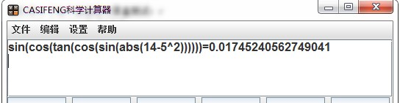

图4-1 测试结果

测试通过！

2、8^2π-999mod7e
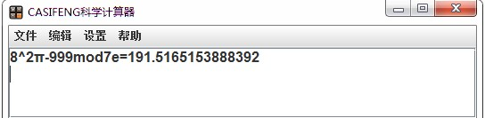

图4-2测试结果

测试通过！

3、2^√3^5
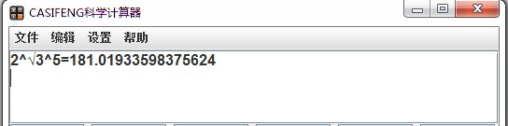

图4-3 测试结果
测试通过！

4.2 核心方面数据测试
4.2.1
private double solveComplex(StringBuffer Pattern) {
int num = 0;
int start = 0, end = 0;
double result = 0;
while (hasParenthese(Pattern) || hasFunction(Pattern)) {
System.out.println(Pattern);
for (int i = 0; i < Pattern.length(); i++) {
if (Pattern.charAt(i) == '(' || Pattern.charAt(i) == '（') {
if (num == 0)
start = i + 1;
num++;
}
if (Pattern.charAt(i) == ')' || Pattern.charAt(i) == '）') {
num--;
if (num == 0)
end = i;
}
}
if (start == 1) {
Pattern.replace(0, end + 1, solveComplex(new StringBuffer(
Pattern.substring(start, end))) + "");
}
测试表达式：
sin(cos(1)+3)

得到的sin函数之后的数值为：
cos(1)+3

说明程序运行正常，可以完成想要的功能
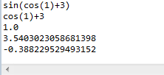

4.2.2
还未找到好的解决办法的问题，但是不影响一般功能的代码：
System.out.println(Pattern);
location = Pattern.indexOf("^");
start = 0;
end = 0;
for (int i = location - 1; i >= 0; i--) {
if (!Character.isDigit(Pattern.charAt(i))
&& Pattern.charAt(i) != '.') {
start = i + 1;
break;
} else if (i == 0) {
start = 0;
break;
}
}
Pattern.replace(
start,
end,
Math.pow(
Double.valueOf(Pattern.substring(start, location)),
Double.valueOf(Pattern.substring(location + 1, end)))
+ "");
}
// System.out.println(result);
return result;
测试表达式:
2^2^2^2^2^2^2^2^2

测试结果：
0

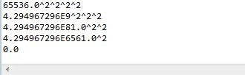
BUG描述：结果为0，不正确
原因：
指数数值的增长率太大，很容易超过double的最大范围，超过之后就得到了0

4.2.3
if (start == 1) {
Pattern.replace(0, end + 1, solveComplex(new StringBuffer(
Pattern.substring(start, end))) + "");
} else {
if (start - 4 >= 0
&& Pattern.substring(start - 4, start - 1)
.equalsIgnoreCase(sin)) {// 计算sin
if (mode) {
Pattern.replace(
start - 4,
end + 1,
Math.sin(solveComplex(new StringBuffer(Pattern
.substring(start, end)))) + "");
} else {
Pattern.replace(start - 4,end + 1,
Math.sin(Math.toRadians(solveComplex(newStringBuffer(
Pattern.substring(start,end)))))+ "");
}
测试表达式：
sin(3.141592653589793)

测试结果：
1.2246467991473532E-16

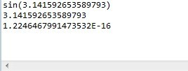

BUG描述：sin(π)的理论值为0，结果虽然非常接近0但是始终不正确
原因：
JAVA中的π的数值始终有定值，会对最后的结果造成微小的差别，但是却与一般数学事实不符

第五章 系统开发总结与心得体会

5.1 GUI开发总结与心得体会

5.1.1 GUI开发心得
这是第一次写大型程序的UI，之前写过Android的UI，但是那个可以用XML写布局文件。相比而言，这次的UI则是完全通过手写代码生成，刚开始的时候没有按照一定的模块，导致添加菜单、按钮都很混乱，发现错误也不好修改。
后来，我才用分块注释的方法，把不同功能的代码区分开来，这样，不仅添加代码方便了，也更容易发现错误。

5.1.2 角度弧度问题解决心得
发现问题： 当我第一次得到核心代码运行的时候，我就发现，程序中三角函数是以弧度来计算的。而对于计算器来说，因为很难输入π，而使得三角函数难以使用。

思考解决方法：解决方案分两部分，一是要能输入π；而是想办法使得可以使用角度制。

解决过程：我和核心代码编写者经过沟通，他表示可以提供一个角度弧度转化接口，只要我给他提供一个boolean变量，返回值即可自动转化。于是我就想到加入一个单选菜单，并且定义一个boolean变量记录。
在实际使用中，我又发现，在设置过后，再次打开程序，又会恢复到初始状态，所以，我用了一个文件：Settings来记录，使得程序可以自动按照上次设定的形式设置角度制。

5.1.3 ×÷号自动转化心得
发现问题：刚开始的时候，乘除号就是用的计算机中标准的*和/。但是我觉得按照自然书写习惯，应该用×÷来代替，所以在做按钮的时候就用了×÷。但是在和核心程序编写人员沟通的时候，他提出，在键盘输入的时候，如果不能统一输入成×÷，这种风格不统一造成了软件的不专业。于是我听取了他的意见着手修改。

思考解决方法：解决方案很简单，用按键监听器监听键盘，当键盘输入*/的时候，拦截下来，并且自动补充×÷。

解决过程：这段代码看上去简单，但是我着实是废了两天的功夫才完美解决，因为我是笔记本键盘，没有数字小键盘区，所以*是通过Shift+8来输入的，但是无论如何，系统都不识别这个*。
最终，我发现原来在Java中 小键盘的*/和主键盘的*/的键值是不一样的，而主键盘的*实际应该监听的就是Shift+8，至此问题完美解决。

5.2核心计算代码开发总结与心得体会
1）Q：如何将数学表达式中的计算提取出来
A：通过数学符号和函数的符号作为分割点，将各个部分提取计算

- Q:如何计算更接近人们平时的数学表达式
A:补充人们平时经常会省略的括号和乘号，然后再计算

- Q:将括号中的式子用结果代替，经常因为起始点和结束点的位置而出错
A:用System.out.println()将每次截取的式子打印在控制台上，查看是不是写的有问题

- Q:如何使程序可以解决嵌套计算
A:使用递归算法一部分一部分解决

5.3 GUI与核心计算代码分离开发总结与心得体会
这个项目由两人完成，我们几乎是自然而然的选择了一方开发GUI一方开发核心计算代码的模式，这正巧和Java这种面向对象程序语言相适应。从实际情况看来，一方负责GUI和Bug查询，另一方负责核心计算代码和DeBug，确实是非常有效率，双方都只要关心自己的代码就可以了，而不需要关注对方的具体代码。把有限的时间都用来调试好自己的代码，这无形给双方都减少了很多的工作量。
我们觉得，这种工作模式其实才是我们这次课程设计的最大收获吧。

参考文献
A 期刊
无

B 专著
无

